Tilki Kitap Tanıtım Bülteni
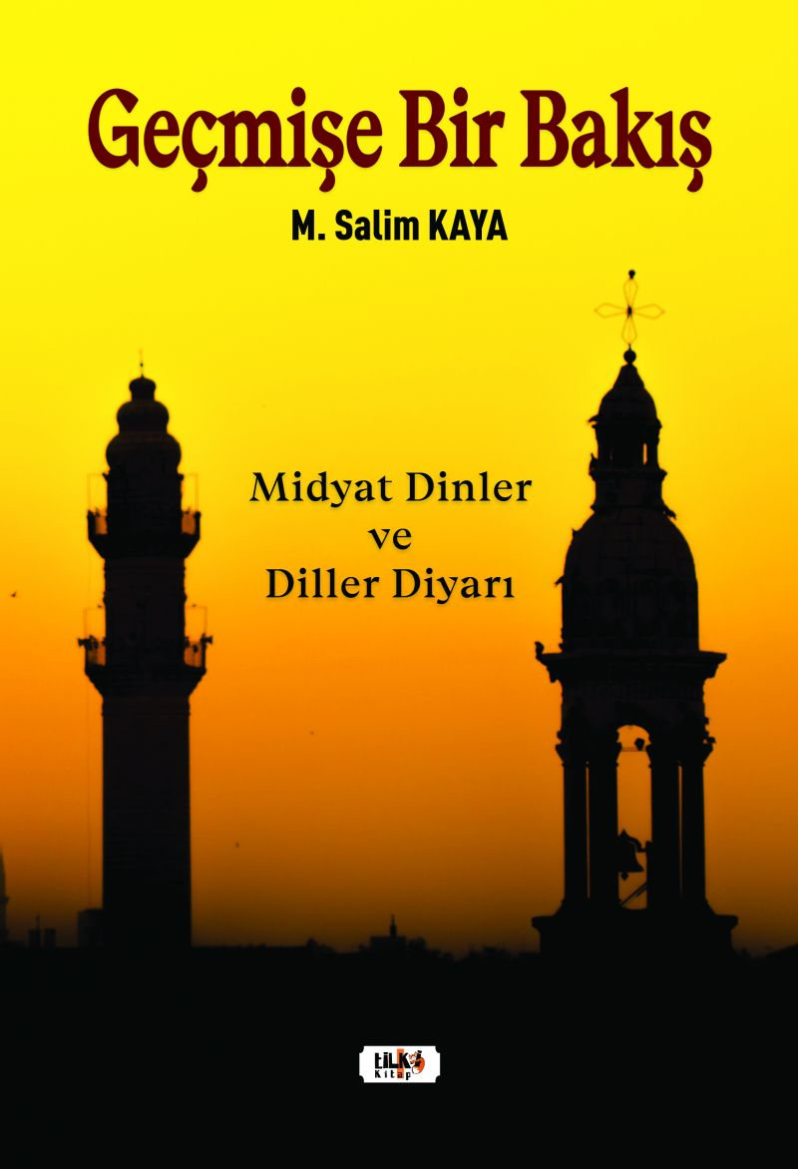 | Eser Adı: Geçmişe Bir Bakış  Yazar Adı: Muhamet Salim Kaya  Tür Serisi: Diğer/Edebiyat  Cilt Bilgisi: AMERİKAN  Kitap Dili: Türkçe  Eser Tipi: Orjinal  İç Sayfa: 2. HAMUR SB 60  Kapak: BRISTOL AMERİKAN 230  Yan Kapak: YOK  Selefon Türü: MAT SELEFON  Basım Tarihi: 2021  Sayfa Sayısı: 246  Kitap Boyutları: 135 X 195 mm  ISBN No: 9786257654210  Etiket Fiyatı: 630,00 TL  Editör Görevlisi: Leyla Meryem Han  Son Okumacı: Selim Asaf  Mizanpajcı: Senem Yıldırım  Kapak Grafikeri: Senem Yıldırım
Kitap Tanıtım Yazısı : (Arka Kapak)

`Geçmişe bir bakış` kitabı, dedeminkendi ailesini ve gençlik yıllarınıanlattığı bir eser. Gençlik anılarını vebize ettiği nasihatleri okuduğumdadedemin çevresine çok da göstermediğiduygusal yanını keşfettim. Daha daönemlisi bu kitap benim için onu veonun ailesini daha yakından tanımafırsatı oldu. Melda Hekimoğlu
Kitabın detay sayfasına buradan ulaşabilirsiniz :
https://www.vernokitap.com/kitaplar/kitap-baski-muhamet-salim-kaya-gecmise-bir-bakis-1791.html
Tilki Kitap



